**Packet Tracer. Настройка магистральных каналов**

# Топология

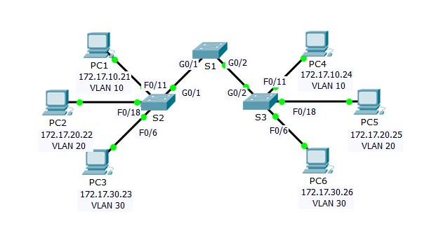



# Таблица адресации

|  |  |  |  |  |  |
| --- | --- | --- | --- | --- | --- |
| **Устройство** | **Интерфейс** | **IP-адрес** | **Маска подсети** | **Порт коммутатора** | **VLAN** |
| PC1 | NIC | 172.17.10.21 | 255.255.255.0 | S2 F0/11 | 10 |
| PC2 | NIC | 172.17.20.22 | 255.255.255.0 | S2 F0/18 | В данном примере — 20. |
| PC3 | NIC | 172.17.30.23 | 255.255.255.0 | S2 F0/6 | 30 |
| PC4 | NIC | 172.17.10.24 | 255.255.255.0 | S3 F0/11 | 10 |
| PC5 | NIC | 172.17.20.25 | 255.255.255.0 | S3 F0/18 | В данном примере — 20. |
| PC6 | NIC | 172.17.30.26 | 255.255.255.0 | S3 F0/6 | 30 |

# Задачи

**Часть 1. Проверка сетей VLAN**

**Часть 2. Настройка магистральных каналов**

# Общие сведения

Для передачи информации VLAN между коммутаторами требуются магистральные каналы. Порт коммутатора может работать портом доступа или магистральным портом. Порты доступа служат для

передачи трафика от определенной VLAN, назначенной конкретному порту. Транковый порт по умолчанию принадлежит всем VLAN. Таким образом, он передает трафик во все сети VLAN. Целью данного задания является создание магистральных портов и назначение их сети VLAN с нетегированным трафиком, отличной от сети по умолчанию.

# Часть 1: Проверка сетей VLAN

**Шаг 1: Отобразите текущие сети VLAN.**

1. На коммутаторе **S1** выполните команду, с помощью которой отображаются все настроенные сети VLAN. Всего должно быть девять сетей VLAN. Обратите внимание, как все 24 порта доступа на коммутаторе назначены сети VLAN 1.
2. На коммутаторах **S2** и **S3** отобразите все сети VLAN и убедитесь, что они настроены правильно и назначены соответствующим портам коммутаторов в соответствии с **таблицей адресации**.

**Шаг 2: Проверьте подключение между компьютерами в одной и той же сети.**

Хотя узлы **PC1** и **PC4** находятся в одной сети, они не могут отправлять друг другу эхо-запросы. Это связано с тем, что порты, соединяющие коммутаторы, назначены сети VLAN 1 по умолчанию. Для обеспечения коммуникации между компьютерами, находящимися в одной сети, и сетью VLAN следует настроить магистральные каналы.

# Часть 2: Настройка магистральных каналов

**Шаг 1: Настройте магистральный канал на коммутаторе S1 и настройте сеть VLAN 99 в качестве сети VLAN с нетегированным трафиком.**

1. Настройте интерфейсы G0/1 и G0/2 на коммутаторе S1 для создания магистральных каналов.
2. Настройте VLAN 99 в качестве сети VLAN с нетегированным трафиком (Native VLAN) для интерфейсов G0/1 и G0/2 на коммутаторе **S1**.

Из-за особенностей протокола STP (Spanning Tree Protocol) для включения магистрального порта потребуется около одной минуты. Нажмите на **Fast Forward Time (Ускорить)**, чтобы ускорить процесс. После включения портов вы будете периодически получать следующие сообщения системного журнала:

%CDP-4-NATIVE_VLAN_MISMATCH: Native VLAN mismatch discovered on GigabitEthernet0/2 (99), with S3 GigabitEthernet0/2 (1).

%CDP-4-NATIVE_VLAN_MISMATCH: Native VLAN mismatch discovered on GigabitEthernet0/1 (99), with S2 GigabitEthernet0/1 (1).

Вы настроили VLAN 99 как сеть native VLAN на коммутаторе S1. При этом коммутаторы S2 и S3 используют сеть VLAN 1 в качестве сети VLAN с нетегированным трафиком по умолчанию, как указывается в syslog-сообщении.

Несмотря на несоответствие сети VLAN с нетегированным трафиком, эхо-запросы между компьютерами одной и той же сети VLAN будут успешными. Почему?

Благодаря DTP (Dynamic Trunking Protocol) данные о магистрали автоматически согласовались с S2 и S3

**Packet Tracer. Настройка магистральных каналов**

**Шаг 2: Убедитесь, что магистральный канал на коммутаторах S2 и S3 включен.**

На коммутаторах **S2** и **S3** выполните команду **show interface trunk**, чтобы убедиться, что протокол DTP успешно согласовал магистральный канал на коммутаторах S2 и S3 с коммутатором S1. В выходных данных также отображается информация о магистральных интерфейсах на коммутаторах S2 и S3.

Каким активным сетям VLAN разрешено передавать данные по этому магистральному каналу?

1, 10, 20, 30, 88, 99

**Шаг 3: Устраните несоответствие сети VLAN с нетегированным трафиком на коммутаторах S2 и S3.**

1. Настройте сеть VLAN 99 как native VLAN для соответствующих интерфейсов на коммутаторах S2 и S3.
2. Выполните команду **show interface trunk**, чтобы убедиться в правильности настройки сети VLAN.

**Шаг 4: Проверьте настройки коммутаторов S2 и S3.**

1. Выполните команду **show interface** *интерфейс* **switchport**, чтобы убедиться, что теперь сетью native VLAN является сеть 99.
2. Чтобы отобразить информацию о настроенных сетях VLAN, используйте команду **show vlan**. Почему порт G0/2 на коммутаторе S2 больше не назначен сети VLAN 1?

Так как он магистральный

## Предлагаемый способ подсчета баллов

Балл Packet Tracer: 80 баллов. За ответы на три вопроса в шагах 1, 2 и 3 дается по 20 баллов.